Mujer Trans denuncia amenazas y maltrato físico

Oficio D52-270818
Dirección de correo electrónico *  luana_0179@hotmail.com  Nombres y Apellidos del denunciante *  Maena Luana Navas Intriago  Número de cédula del denunciante  0920445848  Celular del denunciante *  0981305939  ¿Cómo se define usted? *  Trasfemenina  ¿Cuál es su edad? *  Entre 34y 41 | Ciudad donde usted vive *  Guayaquil  Provincia donde usted vive *  Guayas  ¿Qué tipo de denuncia es? *  Violencia  Nombres y apellidos, empresa o institución denunciada *  Isrrael Leon Arias  Ámbito de la denuncia *  En aspecto integral  Lugar donde ocurrió el acto denunciado *  Hogar  Ciudad donde ocurrió el acto que usted denuncia *  Duran

El sábado 25 de agosto del 2018, me encontraba en la casa de una amiga celebrando el cumpleaños de una amiga llamada Arieta. Aproximadamente a las 02h00 se me acerca la persona denunciada (Isrrael Leon Arias) y me agredió lanzándome un puñete en la boca haciéndome caer, debido a esta agresión me raye las rodillas, y gracias a una compañera que me defendió este individuo no siguió con la agresión.

Debido a esto tengo moretones, raspones y el labio superior de la boca hinchado. He recibido amenazas de muerte por parte de esta persona y quisiera que me ayuden para que no se me vuelva a acercar.

Ponga su nombre y apellido nuevamente a modo de firma digital de su denuncia. *
Maena Navas

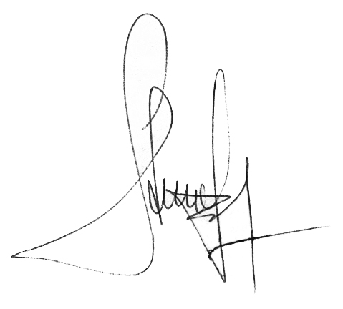
Álvaro Guerrero
Coordinador Asociación Silueta X

